Projeto Temático I
Ponte High Trestle Trail,Iowa, EUA

Caique Guilherme da Silva Ferian, caiquegsf97@gmail.com
Gilberto Martins Nogueira Filho, gilbertinho_nogueira@hotmail.com
João Vitor Mathias, joaovmathiass@gmail.com
Rafael Pereira dos Santos, rafa.dss@outlook.com

Resumo:
Diante do objetivo se realizar uma atividade que englobe todas as disciplinas e conhecimentos apresentados durante o semestre, o projeto temático proposto busca demonstrar de forma prática as aplicações dos conteúdos e fundamentos da engenharia de forma a incentivar os alunos a desenvolverem competências e habilidades essenciais para o gerenciamento de um projeto de engenharia, havendo neste caso uma ênfase maior na área da automação, a qual deveria ser aplicada em um modelo de estrutura já existente, sendo este modelo a ponte escolhida pelo grupo, assim, vindo a ser necessário confeccionar sua réplica em escala reduzida, de forma a manter o maior grau de semelhança possível com o modelo original, realizando pequenas alterações especificas para a inclusão da automação. Este projeto possui como modelo escolhido a ponte High Trestle Trail, localizada na cidade de madrid, no estado de Iowa nos Estados Unidos, uma ponte caracterizada por ser um ponto turístico local de grande relevância.

Abstract:
Before the objective is realized an activity that encompasses all the disciplines and knowledge presented during the semestre, the proposed thematic project seeks to demonstrate in a practical way the applications of the contents and fundamentals of the engineering in order to encourage the students to develop skills and abilities essential for the management of an engineering Project , with in this case a greater emphasis on automatio which should be applied in an already existing structure model, this model being the bridge chosen by the group, thus, it has become necessary to make its replica on a reduced scale, in order to maintain the greatest degree of similarity possible with the original model, making small specific changes for the inclusion of automation. This project has as its chosen model the High Trestle Trail bridge, located in the city of madrid, in the state of Iowa in the United States. A bridge characterized by being a local tourist spot of great relevance.

1.Introdução

Uma ponte pode ser definida como sendo uma obra construída com o intuito de estabelecer comunicação entre dois pontos separados por um curso de água ou qualquer outra depressão de terreno, apesar de ser um meio utilizado a muito tempo, se demonstra sendo um recurso que facilita a locomoção em diversos locais, apresentando maior praticidade no cotidiano de diversas populações, além de que em diversos casos acaba por se tornar um atrativo turístico, seja por aspectos históricos ou por características peculiares de sua estrutura.
Em vista dos pontos descritos que podem englobar as características de uma ponte é possível citar a ponte High Trestle Trail, a qual se encontra localizada na cidade de Madrid, Iowa, EUA, e apresenta um contexto histórico local, e uma arquitetura particular relacionada a este.
A ponte se encontra em uma região marcada pela presença de minas de carvão, possuindo a sua história atrelada a este fato, de forma que no passado está consistia em uma ponte ferroviária utilizada para o transporte dos produtos extraídos, ela atravessa o rio Des Moines River Valley entre Woodward e Ankeny, se estendendo por quase 800 metros, possuindo cerca de 40 metros de altura e se apoia sobre uma série de pilastras de concreto.
Após a desativação das vias ferroviárias, a ponte passou por mudanças, havendo o início das obras no ano de 2005, onde está sofreu alterações para realizar o transporte de pedestres e ciclistas, ganhando então em seu design cerca de 41 quadrados dispostos em diferentes angulações, os quais buscam apresentar ao observador que adentrar a ponte uma visão que se assemelha a obtida ao adentrar um mina de carvão, além disso os quadrados apresentam em seu contorno luzes azuis de led que são acessas durante a noite, ressaltando a geometria, desta forma esse conjunto de aspectos estruturais e culturais constituem um grande ponto turístico do local, sendo inaugurada para uso no ano de 2011, sendo atualmente a quinta maior ponte para pedestres e ciclistas nos Estados Unidos.
Com isso, o projeto buscou realizar a construção de um modelo com menor escala que se assemelha a ponte descrita, buscando cumprir o desafio proposto de manter a estética original e realizar a integração de um sistema de automação.

2. Objetivos

O projeto possui como objetivo principal a confecção de uma réplica do modelo de ponte escolhido, de forma a manter os seus aspectos originais e integrar a este uma automação, que se demonstre sendo viável economicamente e possível dentro do prazo definido com os recursos disponíveis, buscando obter como resultados uma ponte que possua determinado grau de semelhança a original, uma automação funcional e dimensões que permitam a criação de um circuito adequado para a passagem de um veículo em miniatura remotamente controlado.

3.Metodologia

Para a realização do projeto estabeleceu-se uma metodologia onde foi adotado o hábito de se utilizar o ambiente de aula para adquirir os recursos necessários e realizar a manufatura de alguns elementos necessários devido a precisão das máquinas e ferramentas presentes no laboratório de usinagem, assim realizando montagens em outro ambiente externo aos de aula, isto devido à grande quantidade de alunos presentes no laboratório e ao pouco tempo disponível durante o horário de aula, mantendo a organização e planejamento a respeito do andamento do projeto em discussão aberta entre os membros do grupo devido as dificuldades abordadas durante o processo de confecção.
Além disso todas as fases do projeto foram divididas seguindo uma determinada ordem estabelecida pelo cronograma desenvolvido, buscando dividir o processo em pequenas partes que ocorriam de forma sucessiva e em alguns casos simultânea, a depender do grau de desenvolvimento do projeto até aquele determinado momento.

4. Descrição

4.1.1. Viabilidade do projeto

Para definir o modelo a ser construído foi realizado um estudo a respeito de diversas estruturas, buscando optar por uma que fosse possível construir com poucos recursos, evitando gastos desnecessários, desta forma o modelo adota não se demonstra sendo de grande complexidade, mas ao mesmo tempo apresenta uma estrutura incomum.
Após definir o modelo a ser seguido foi necessário realizar estudos a respeito da automação a ser aplicada, tendo como ideia inicial realizar a movimentação da estrutura superior, no entanto não se demonstrou uma ideia viável diante dos recursos e conhecimentos presentes, optando-se então por adotar uma automação frequentemente vista em pontes, a qual consiste em realizar a elevação de suas partes centrais, um artificio utilizada para permitir a passagem de determinados meios de transportes pelo espaço ocupado pela ponte, tais como embarcações de médio e grande porte.

4.1.2. Viabilidade econômica

Diante dos objetivos definidos foi possível constatar que estes eram viáveis tanto para a realização dentro do prazo, quanto economicamente, sendo composto apenas de recursos disponíveis, tais como itens de consumo como madeira MDF, chapas de metal, parafusos ou outros itens como sensores, válvulas, cilindros, fornecidos pela instituição, com exceção das fitas de led azul utilizadas.

Segue abaixo a tabela com os custos dos itens utilizados.

Segue abaixo a tabela com itens contados como itens de consumo

4.2. Cronograma
Uma das ferramentas cruciais para o andamento do projeto foi estabelecer um cronograma, definindo de forma estimada o tempo para a realização de cada tarefa, visando manter o controle para entregar o projeto dentro do prazo definido.

Cronograma em função da duração das atividades em relação as semanas dos meses disponíveis.

4.2.1. Definição do projeto

Etapa que consistiu em definir o modelo de ponte a ser adotado, realizando as pesquisas a respeito de qual seria o melhor design e qual a melhor automação a ser aplicada, essa etapa foi realizada logo na primeira semana após o início do período letivo.

4.2.2. Definição das dimensões
Consistiu em analisar e adquirir dados e informações a respeito do carrinho de controle remoto que deverá passar pela ponte, permitindo estabelecer as dimensões necessárias para montar um caminho para sua travessia, assim como definir as medidas para tentar manter a proporção em relação a ponte original, desta forma foi definido que a ponte teria um comprimento de cerca de 1,20 m desconto o comprimento das rampas, uma altura de cerca de 37 cm acima do chão e uma largura de 52 cm.

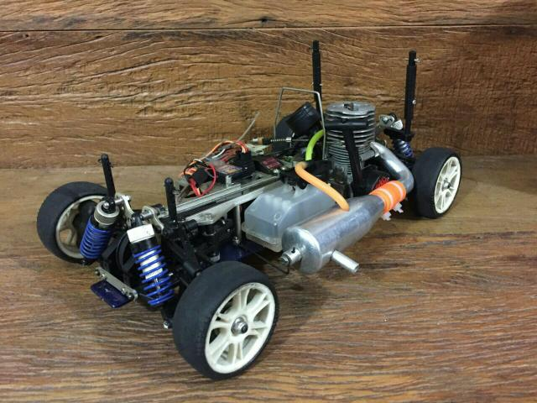

Modelo de carrinho remoto utilizado

4.2.3. Definição de materiais.

Após a análise da estrutura e design da ponte original, embora esta seja composta por concreto e aço, optou-se por utilizar apenas madeira MDF para a maior composição da réplica, fazendo o uso de chapas de Alumínio para realizar a fixação de determinadas partes com parafusos, além de canos de PVC para fazer a representação de pilares, os quais também possuem a função de esconder a parte externa dos corpos dos cilindros de ar fixados na base da ponte.

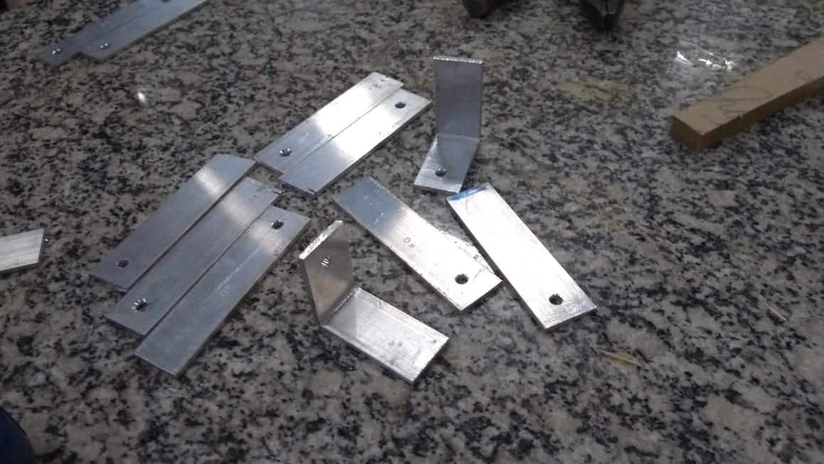
Chapas de Alumínio

4.2.4.Obtenção de materiais.
Alguns Recursos necessários foram fornecidos pela instituição, sendo possível obter em seu almoxarife, tais como os sensores infravermelhos utilizados, as válvulas e cilindros pneumáticos, fontes entre outros, no entanto alguns itens foram necessário realizar a compra, tais como as fitas de led azul utilizadas, além disso a obtenção de matérias foi um processo que se estendeu por cerca de 2 meses, devido ao fato de ser necessário estar buscando mais materiais a medida que o projeto avançava e novas necessidades se apresentavam.

4.2.5. Manufatura

Durante o horário de aula foram realizadas apenas as buscas por recursos necessários, discussões a respeito das decisões a serem tomadas, sendo estas tanto entre os membros do grupo quanto com o docente responsável, e alguns processos que exigiam o uso de máquinas precisas, tais como alguns furos nas chapas de alumínio e cortes no MDF para estabelecer as dimensões corretas das peças a serem confeccionadas, desta forma a montagem se procedeu em um ambiente externo durante os fins de semana, devido a disponibilidade de tempo e a quantidade de pessoas presentes no laboratório, o que em determinados momentos acaba por apresentar dificuldades para se utilizar o espaço.

4.2.6. Montagem da Base/ Fixação de suportes

Após a manufatura das partes componentes da base, sendo esta a parte por onde o veículo iria transitar, deu-se início a sua montagem, resultando em um bloco com cerca de 1,20 m X 52 cm, o qual possui as suas partes centrais encaixadas com dobradiças de aço galvanizado, permitindo que estas se elevem, após fixadas as partes envolvidas, foi instalada as rampas nas extremidades, as quais possuem 40 cm de altura e 45cm de comprimento, totalizando um comprimento de 2,10 m. No inicio da rampa foram fixados suportes para posicionar os sensores, sendo estes suportes feitos com chapas de alumínio.
Juntamente foram encaixados os canos de PVC, os quais ajudam na sustentação, se apresentam como sendo pilares, e disfarçam os cilindros pneumáticos expostos, havendo um furo nestes para passagem das mangueiras de ar.

4.2.7. Sistema Pneumático

A automação escolhida para ser implementada consiste em realizar a elevação das partes centrais da ponte, para isto optou-se por utilizar dois cilindros Pneumáticos dupla ação de 100mm, os quais dependem de ar tanto para avançar quanto para retornar, assim estes seriam acionados por duas válvulas pneumáticas do tipo 5/2 vias, NA, com acionamento elétrico por solenoide.
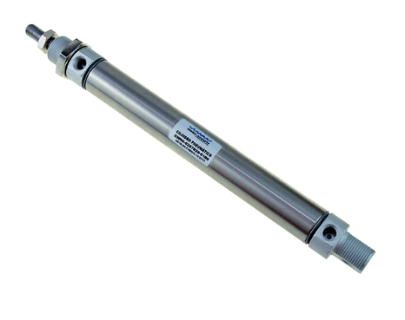
Cilindro de ar dupla ação 100mm
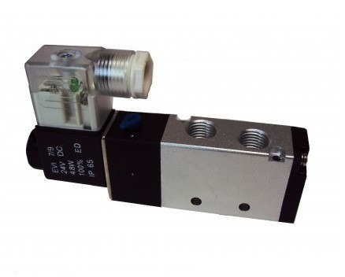
Válvula Solenóide 5/2 vias NA
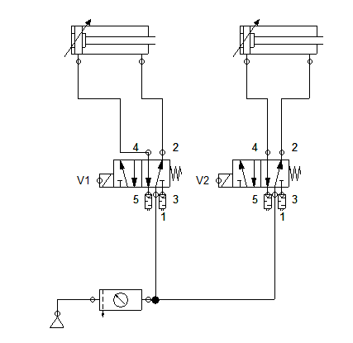
Esquema Pneumático

O circuito Pneumático funciona de forma que o ar vindo do compressor passa pelo LUBRIFIL (Unidade de conservação de ar), onde este passa por filtragem, regulagem de pressão e lubrificação com óleo, após isto o ar é enviado as válvulas solenoides, as quais ao serem acionadas pelo circuito elétrico alteram a sua posição interna, permitindo a passagem de ar para os cilindros, que se enchem de ar e avançam, ao serem desligadas estas alteram a sua posição novamente, permitindo a saída do ar que empurrava a haste e assim passa a fazer com o que o ar passe a empurrar a haste de forma contrário, mantendo o cilindro recuado.

Houve grande dificuldade em relação a como posicionar e fixar os cilindros dentro da estrutura para que estes elevassem as partes da ponte, havendo a necessidade de se montar um suporte para que este fosse posicionado no sentido vertical e a elaboração de um artificio para diminuir o atrito deste com o bloco de madeira.
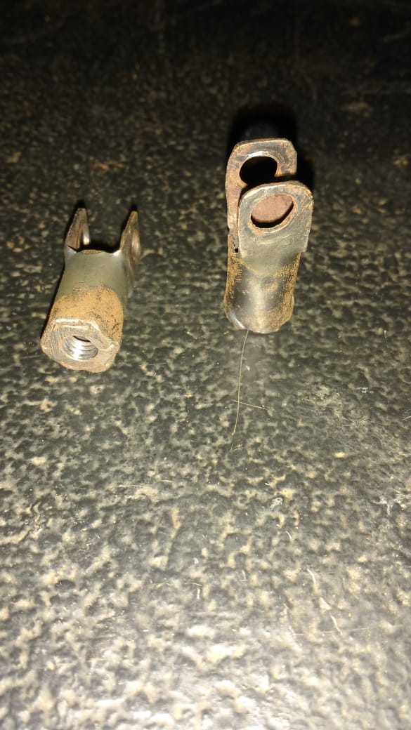
O item foi composto de uma porca soldada em um suporte para se realizar o encaixe de um rolamento, e posterior ser preso na haste do cilindro, permitindo que ao haver contato entre a haste e a madeira o rolamento deslize.

4.2.8. Circuito Eletrônico/Elétrico

O circuito funciona de forma a possuir dois sensores, um responsável pelo sinal da entrada da ponte e o outro pelo sinal da saída da ponte, para identificar quando será necessário abaixar e quando será necessário elevar a ponte, sendo estes sensores de proximidade infravermelho.
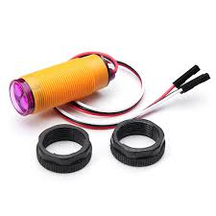
O sensor funciona com 5V de alimentação e atua de forma que envia um nível lógico alto para o sistema de controle até que seja acionado, ao ser acionado esteve envia nível lógico baixo. Este é composto por dois principais componentes, um emissor de luz infravermelha e um receptor, ambos contidos no mesmo encapsulamento e será acionado quando o objeto que for posicionado em frente a este refletir a luz do emissor para o receptor. O seu alcance pode ser variado através de um pequeno trimpot (resistor variável) contido em seu encapsulamento.

O sinal dos sensores é enviado para uma placa Arduino Mega 2560, a qual é responsável por interpretar este sinal e realizar as instruções presentes em sua programação.

int sensor1=2;
int sensor2=3;
int led=5;
int valvula1=6;
int valvula2=7;
int a=0;

void setup(){

pinMode(sensor1, INPUT);
pinMode(sensor2, INPUT);
pinMode(valvula1, OUTPUT);
pinMode(valvula2, OUTPUT);

pinMode(led, OUTPUT);

digitalWrie(válvula,LOW);
digitalWrite(valvula,LOW);

}

void loop() {

if((digitalRead(sensor1)==LOW){
digitalWrite(valvula1,HIGH);
digitalWrite(valvula2,HIGH);
}

if(digitalRead(sensor2)==LOW){
digitalWrite(valvula1,LOW);
digitalWrite(valvula2,LOW);

}
Programação do Arduino para este projeto

De acordo com a programação, ao receber o sinal dos sensores nos pinos digitais 2 ou 3, o Arduino irá alterar os seus pinos digitais 6 ou 7 de nível lógico 0 para nível lógico 1, desta forma irá realizar o acionamento ou desligamento de dois relés, que ao energizarem ( sinal do sensor da entrada) iram comutar seus contatos, onde há no terminal comum conectado 24V provindos de uma fonte chaveada, e em seus terminais NF estão ligadas as solenoides, assim a alimentação das solenoides serão cortadas e estas irão desligar, recuando os cilindros e abaixando a ponte, e caso os relés sejam desativados (Devido ao sinal do sensor da saída) estas voltaram a acionar e avançaram o cilindro, que fara com que a ponte se eleve novamente.

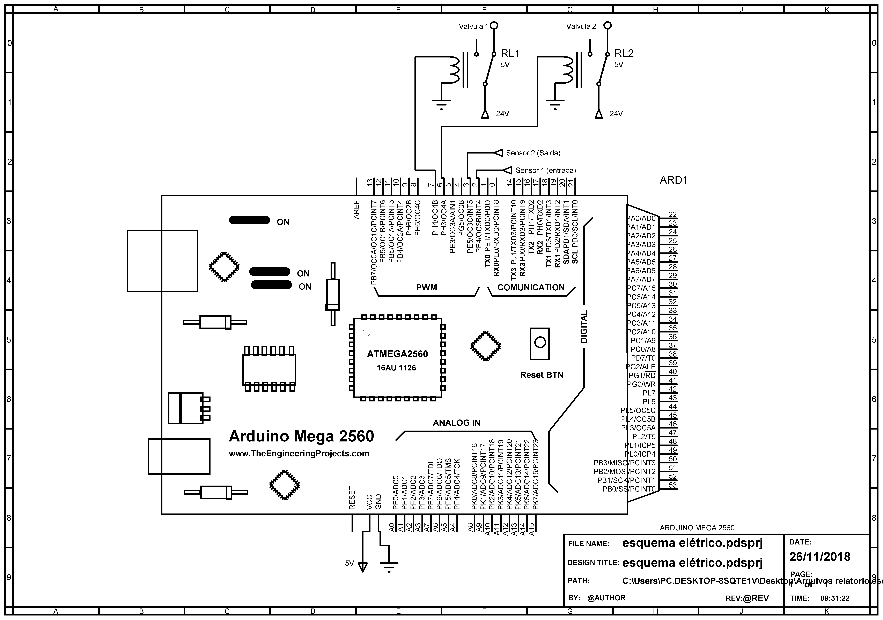
Esquema elétrico do acionamento dos relés com Arduino

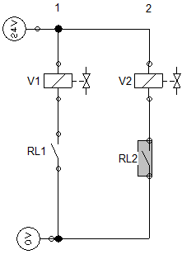
Acionamento das válvulas solenoides através do contato de relés

4.2.9. Detalhes e Parte superior

Após instalados os circuitos eletrônico e pneumático foi possível realizar a montagem da parte superior, começando pela montagem das cercas laterais.
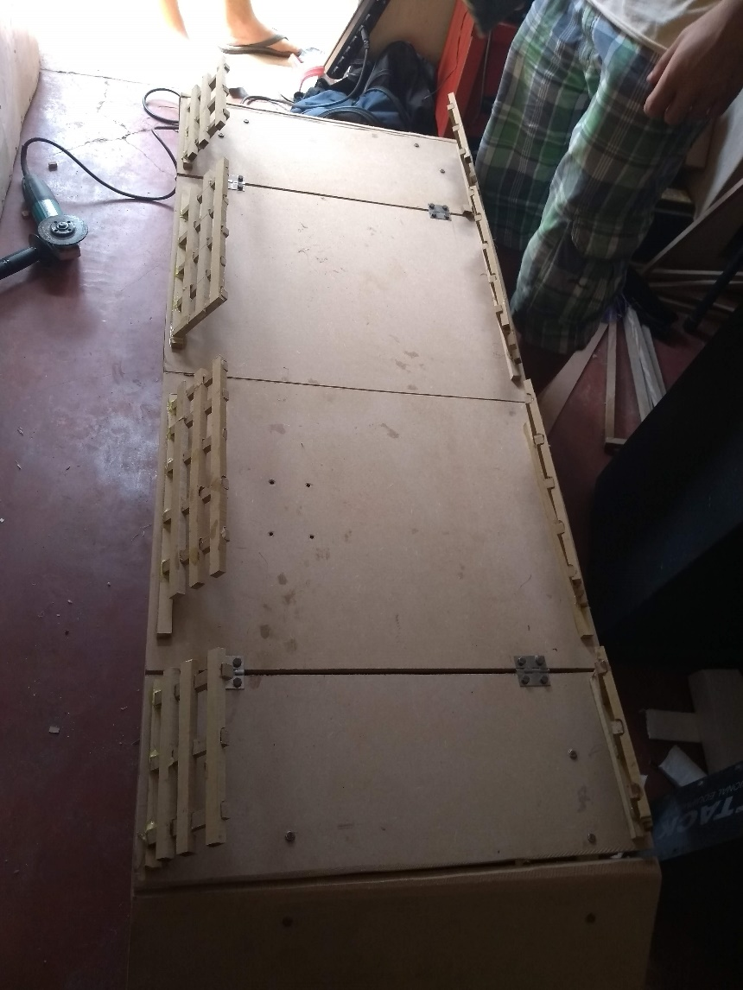

Após isto deu-se inicio a confecção dos quadrados que iram ser dispostos em diferentes angulações, estes também foram formados por madeira MDF e fixados na ponte utilizando-se cola Tekbond 793 e alguns grampos para fixar algumas partes dos quadrados. Cada quadrado possui em sua maior parte, sendo esta a superior, uma medida de 56cm de comprimento, havendo alterações nas laterais para gerar as diferentes angulações.

Juntamente a isto deu-se início ao processo de pintura, utilizando-se verniz para madeira para realizar a pintura e acabamento.

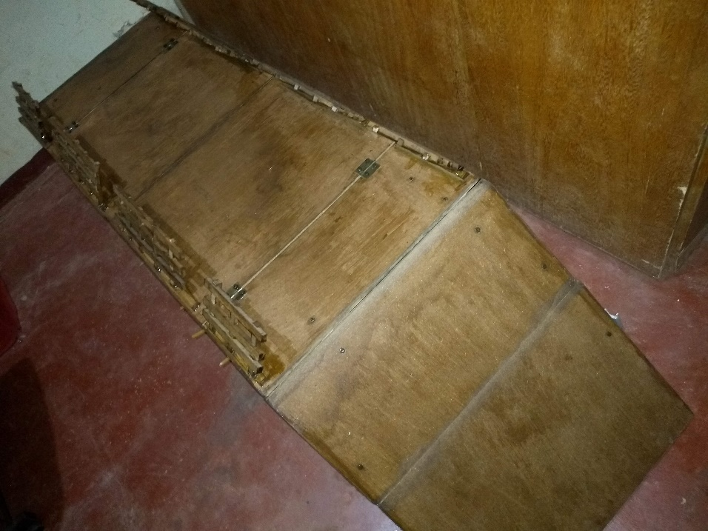

Posteriormente foram acrescentadas as fitas de led, sendo necessário realizar cortes em determinados pedaços e realizar a solda de cabos de energia a fim de economizar na quantidade de fita, pois foram utilizados os 10m de fita disponíveis. As fitas de led foram alimentadas por uma fonte de 12v ligada diretamente na rede elétrica.
Após a colagem das fitas de led utilizando-se fitas dupla face, concluiu-se a montagem do projeto, obtendo-se uma ponte parcialmente semelhante a original, apresentando uma automação funcional e em estado apresentável.
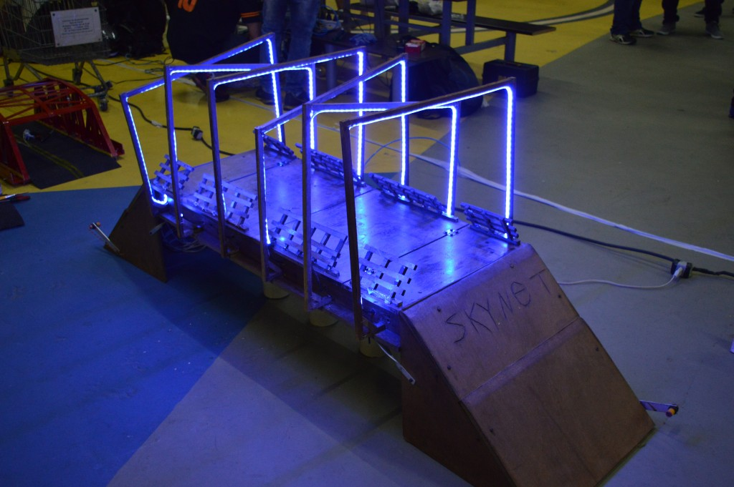
Ponte finalizada para apresentação

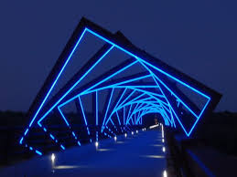
Ponte Original utilizada como modelo

5. Resultados

Os principais resultados obtidos foram um projeto que parcialmente se aproxima da estrutura original, apresenta o sistema de automação funcional, e como dito anteriormente em estado apresentável, apesar de alguns pontos poderem sofrer melhorias, sendo estes questões estéticas, como uma melhor fixação de algumas partes, as quais durante a apresentação se demonstraram estando um pouco frágeis, além das rampas poderem ser melhor dispostas, ou exigirem outra solução que possibilite uma melhor passagem do carrinho.

6. Dificuldades

Dentre todas as dificuldades presentes, as principais foram em relação a como se dar início ao projeto, uma vez que durante os primeiros dias ainda havia a discussão sobre o que realmente seria realizado, havendo ainda algumas dúvidas a respeito da viabilidade do modelo escolhido.
Após isto a próxima questão foi relacionada a disposição dos cilindros pneumáticos, uma vez que algumas tentativas de posicionamento se demonstraram falhas, sendo preciso realizar testes e artifícios para se alcançar o seu ideal funcionamento. Ainda em relação aos cilindros houve certa dificuldade para regular as velocidades de avanço e recuo, para que ambos os cilindros ficassem mais sincronizados possível.

7. Conclusão

Após a finalização do projeto foi possível concluir que houve a necessidade de um melhor controle em relação a sua estrutura para que esta aparentasse mais com a ponte original existente, sendo o resultado obtido aceitável, porém não 100% idêntico. Em relação a automação presente houve um funcionamento correspondente ao desejado não havendo falhas em relação a este.
A confecção do projeto forneceu uma base de como lidar com o gerenciamento das atividades levando em consideração o prazo limite e recursos necessários.

8.Bibliografia

(s.d.). Fonte: arch daily: https://www.archdaily.com.br/br/797812/ponte-high-trestle-trail-rdg-planning-and-design
(s.d.). APLICAÇÃO DO ROTEIRO CRÍTICO DE PROJETOS EM CURSOS DE GRADUAÇÃO ( CONEM 2008).
High Trestle Trail. (s.d.). Fonte: http://www.inhf.org/what-we-do/protection/high-trestle-trail/

